高二地理 1.1地球的自转和公转 复习题
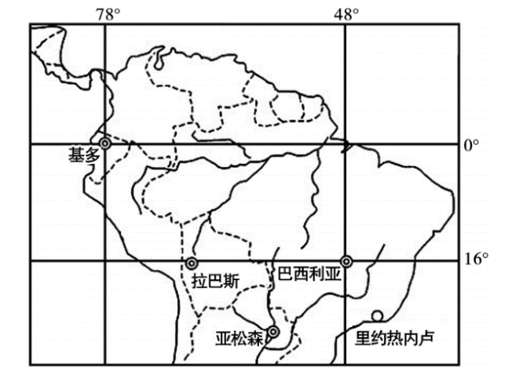
2018年4月21日清晨7时（巴西利亚区时）整，当大多数巴西人还在梦乡时，巴西利亚大教堂的钟声响了整整5分钟为这座名城的生日庆典揭开了序幕。下图为南美局部经纬网图。据此完成第1-3题。
1．如果在图中五城市的中心广场上测量地球自转线速度，那么地球自转线速度最快的是（ ）
A．基多 B．巴西利亚
C．亚松森 D．里约热内卢
2．拉巴斯地球自转线速度大于巴西利亚的影响因素可能是（ ）
A．纬度位置 B．海拔 C．大气环流 D．洋流
3．图中五城市中，地球自转角速度与北极点相同的个数是（ ）
A．0个 B．2个 C．3个 D．5个
下图为地球自转等速度线分布示意图，R、T在同一纬线上。据此完成第4-5题。
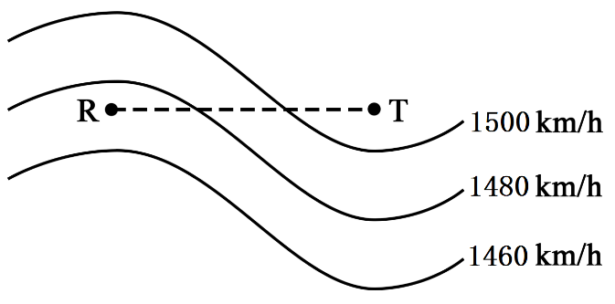
4．该区域所在的位置是（ ）
A．南半球低纬度 B．北半球中纬度
C．南半球中纬度 D．北半球高纬度
5．R点地形最有可能是（ ）
A．丘陵 B．盆地
C．山地 D．高原
数九又称冬九九，是一种汉族民间节气。数九从每年冬至开始，每九天算一“九”，一直数到“九九”八十一天，“九尽桃花开”，天气就暖和了。下图表示“地球公转运动轨道示意图”，图中甲、乙、丙、丁表示二分二至日地球在公转轨道上所处的位置。读图完成第6-7题。
6．“九尽桃花开”时，地球运行在公转轨道的（ ）
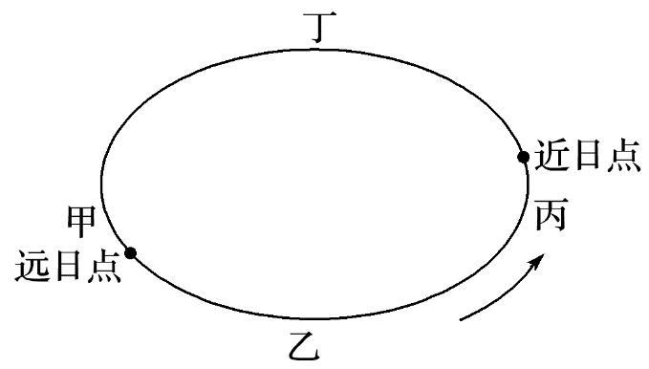
A．甲乙之间 B．乙丙之间
C．丙丁之间 D．丁甲之间
7．数九期间，下列说法正确的是（ ）
A．地球公转速度持续变慢
B．地球自转速度逐渐变快
C．太阳直射点一直自南向北移动
D．太阳直射点完成一个回归周期
国务院批复设立的“中国农民丰收节”，定在每年的秋分日。图为“黄赤交角示意图（图甲）和“地球公转示意图（图乙）”，读图，完成第8-10题。
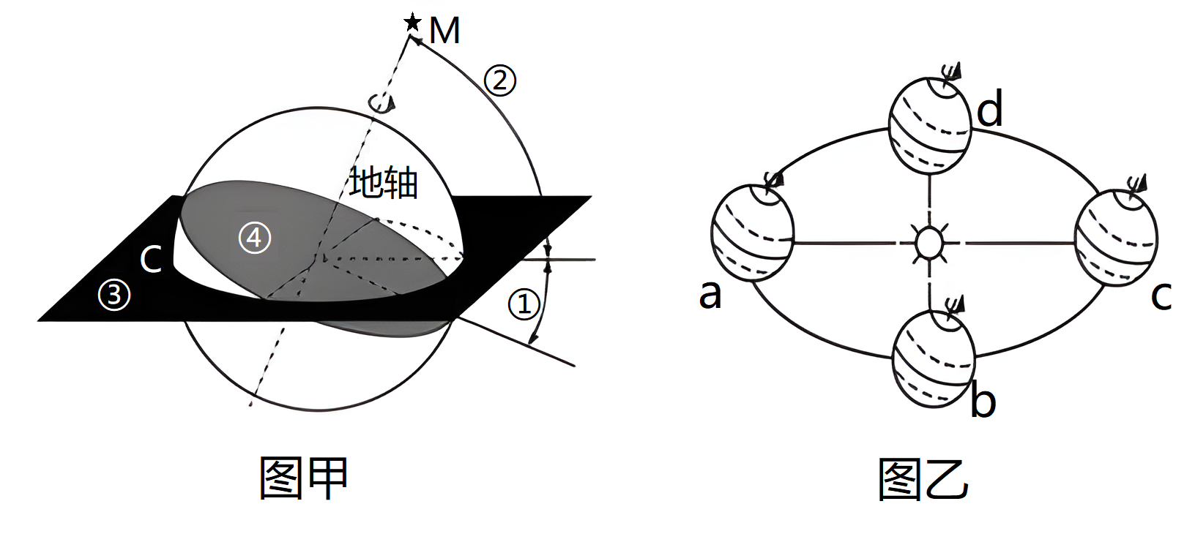
8．“中国农民丰收节”这天，地球位于图乙中（ ）
A．a处 B．b处 C．c处 D．d处
9．当图甲中①角变大时（ ）
A．热带和寒带的范围将变小 B．热带和温带的范围将变大
C．太阳直射的地区范围变大 D．出现极昼极夜的范围变小
10．“中国农民丰收节”过后，我国即将迎来（ ）
A．挂国旗，欢度国庆 B．放风筝，踏青插柳
C．放鞭炮，守岁迎春 D．望双星，鹊桥相会
下图示意江苏省某市2022年某日发布的日出日落时间（北京时间）情况，完成第11-12题。
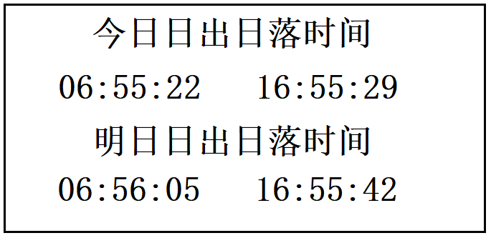
11．该日可能是（ ）
A．3月15日 B．6月15日 C．9月15日 D．12月15日
12．该日及以后一周内太阳直射点位置及移动方向分别是（ ）
A．北半球、向北移 B．南半球、向南移 C．北半球、向南移 D．南半球．向北移

下图示意某区域的地球自转线速度等值线和某时刻的局部等压线分布状况，其中等压线的数值a小于b。据此完成第13-14题。
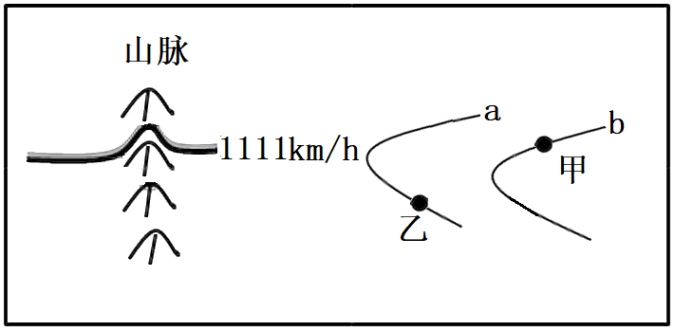
13．图中区域大致位于（ ）
A．北半球中纬度 B．南半球中纬度 C．北半球高纬度 D．南半球高纬度
14．此时，甲、乙两地的天气状况是（ ）
A．甲地吹偏南风 B．甲地将经历冷锋过境
C．乙地吹西南风 D．乙地将经历冷锋过境

参考答案
1．A 2．B 3．A
【解析】1．根据地球自转线速度由赤道向两极递减的规律：除南北极点外，地球自转的线速度随着纬度的升高而降低，从图中可以看出，五城市中基多的纬度最低，因此可确定基多自转线速度最快，A项正确，BCD项错误。故选A。
2．结合所学知识，地球自转的线速度的大小随海拔高度增加而增加，随地理纬度增加而减小，从图中可以看出拉巴斯与巴西利亚纬度相近，但拉巴斯海拔较高，故线速度较快，ACD项错误，B项正确。故选B。
3．结合所学知识，地球自转的角速度的特点是：除南北几点为0外，其他都是15°每小时，因此图中的五个城市的自转角速度是一样的，但都与北极点不相同，故个数是0，A正确，BCD错误；故选A。
【点睛】地球作为一个球体，自转线速度随着纬度和海拔的变化而变化。越靠近赤道，自转线速度越快。同纬度地区，海拔越高，自转线速度越快。
4．A 5．B
【解析】4．由于线速度由赤道向南、向北递减，据图速度变化可知，当地位于南半球。由赤道上的线速度为1670km/h，30°纬线上的线速度为1447km/h，60°纬线上的线速度为837km/h，可知当地应在0°～30°，即在南半球低纬度，故A正确，BCD错误。应选A。
5．根据所学知识可知，海拔越高，线速度越大，海拔越低，线速度越小；R地线速度小于1480km/h，比同纬度的T地小，即地势较低，应为盆地，B正确，ACD错误。应选B。
【点睛】地球自转线速度从赤道向两极递减，纬度越低线速度越大，在赤道是1670km/h，而在两极为0。地球自转角速度各处相等，15度每小时，两极点除外。
6．C 7．C
【解析】6．依据材料信息，图中甲、乙、丙、丁表示二分二至日地球在公转轨道上所处的位置，甲位于远日点（7月初）附近，因此甲为夏至日，丙位于近日点（1月初）附近，应为冬至日，根据公转方向判断，丁为春分日，乙为秋分日。材料信息表明，数九从每年冬至开始，即从丙开始，至“九尽桃花开”，持续时间81天，不到三个月，数九结束时，还没有到春分日（丁），因此“九尽桃花开”时，地球运行在公转轨道的丙、丁之间，C正确，ABD错误。故选C。
7．根据前面分析可知，“数九”期间，处于冬至日与春分日之间，根据所学知识可知，直射点在南半球，且向北移动，C正确；冬至日与春分日之间经历了1月初（地球位于近日点时期），近日点公转速度最快，因此在此期间，公转速度先加快后减慢，AB错误；太阳直射点完成一个回归周期，时间是一年，D错误。故选C。
【点睛】地球公转速度最快是在近日点（1月初），最慢是在远日点（7月初）。
8．B 9．C 10．A
【解析】8．结合题意可知，国务院批复设立的“中国农民丰收节”，定在每年的秋分日，结合分析可知，b处为秋分日，B正确，ACD错误。故选B。
9．结合图片可知，①角为黄赤交角，当①角变大时，热带和寒带的范围将变大，A错误；温带的范围变小，B错误；太阳直射的范围变大，C正确；极昼极夜的范围变大，D错误。故选C。
10．结合题意可知，国务院批复设立的“中国农民丰收节”，定在每年的秋分日，“中国农民丰收节”过后直射点向南移，逐渐接近国庆节，A正确；放风筝，踏青插柳，为北半球的春季，B错；放鞭炮，迎新春大致为每年的1月份，C错；望双星，鹊桥相会在农历的7月初七，在秋分日之前，D错。故选A。
【点睛】a处太阳直射北回归线，为北半球的夏至日，根据地球的公转方向，b处为秋分日，c处为冬至日，d处为春分日。
11．D 12．B
【解析】11．该地位于江苏省，即在120°E附近，而且在6点后日出，说明太阳直射点位于南半球，最有可能是12月15日，所以D正确，ABC错误。故选D。
12．该地位于江苏省，即在120°E附近，而且在6点后日出，说明太阳直射点位于南半球，并且明日白昼时间更短，所以位于秋分日之后至冬至日之前，此时太阳直射点位于南半球并向南移动，所以B正确。ACD错误。故选B。
13．A 14．A
【解析】13．地球自转线速度赤道上约为1670公里/小时，纬度为60°的线速度为赤道的一半，约为837公里/小时，纬度为30°的线速度约为1447公里/小时，所以图中区域为中纬度，山脉处海拔高，线速度较大，向北凸，根据等值线判断原理：凸低为高，说明越往北速度越小，所以为北半球，A正确，BCD错误，所以选A。
14．等压线的数值a小于b，可知图示为高压脊，不可能出现锋面，BD错误；根据上题分析，图示区域为北半球，可知甲地吹偏南风，乙地吹偏东风，A正确，C错误，所以选A。
【点睛】地球自转的线速度分布规律：由赤道向两极递减，南北极点没有线速度。

